Дартс – популярная игра .
Дартс – популярная игра, в которой участники метают дротики в специальную мишень. Для кого-то это хобби и интересное увлечение, а кто-то играет на профессиональном уровне. Этот вид спорта интересен тем, что заняться им можно в любом возрасте, хоть в детском, хоть в преклонном. Для тренировок не нужно много места, к тому же материальные затраты для того, чтобы начать заниматься, относительно невелики. Благодаря такой демократичности, игра набирает популярность, потому интересно рассмотреть правила игры в дартс. Также родителям стоит помнить, что игра развивает у ребенка меткость, точность.

Мишени и дротики
Сначала следует узнать, какое же оборудование необходимо для этого вида спорта. Для производства мишеней используют природное волокно, которое получают из листьев агавы. Этот материал называют сизалем. Именно из его спрессованных волокон делают мишени, их полный диаметр составляет 451 мм (+/- 10 мм).
На лицевой стороне имеются сектора разных цветов, сверху прикреплена проволока, делящая мишень на радиальные сектора (20 шт), также имеет кольца удвоений и утроений. В центре находится зеленый сектор «Булл» и красный – «Булл-Ай». Согласно правилам игры в дартс, разметка и определяет количество получаемых игроком очков.
Также для игры необходимы дротики, которые могут быть латунными или вольфрамовыми. Их вес не должен быть более 50 г (обычно составляет 20-24 г), а длина до 30,5 см. Каждый дротик состоит из таких частей:
- баррель, то есть металлическая часть, в которую впрессована игла;
- хвостовик – это сменная часть из металла или пластика, вкручивается в баррель;
- оперение вставляется в хвостовик, оно предназначено для стабилизации полета.
Лучше покупать качественный инвентарь, пусть даже он и обойдется дороже. Это обезопасит от лишних отскакиваний дротика.

Как считать очки по правилам игры в дартс?
Можно играть вдвоем или же командой, состоящей из 2 и более участников. Путем жеребьевки определяется, кто будет начинать первым. По правилам игры в дартс расстояние до центра мишени от пола должно быть 1,73 м, а от линии, с которой совершаются броски, - 2,37 м.
Каждая команда должна метнуть 2 комплекта дротиков, после этого их снимают с мишени. Бросок не будет засчитан, если совершивший его заступил за линию, а также в случае, когда дротик застрял в другом дротике или же выпал из мишени.
Подсчет очков ведется следующим образом:
- попадание в поле сектора считается по числу указанному на секторе;
- бросок в наружное кольца ведет к удвоению числа на секторе;
- попадание во внутреннее кольцо утраивает числа сектора;
- зеленый сектор дает 25 очков, красный – 50.
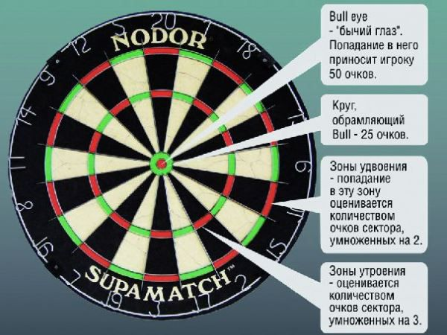
Это классические правила игры в дартс, но существуют различные варианты, о которых также стоит сказать несколько слов.
Самой популярной игрой является «501», по ней же проводятся официальные соревнования. Каждому игроку или команде на начальном этапе дается 501 очко и их нужно «списать» обратным отсчетом в течение соревнования. Закрыть последние очки обязательно надо через сектор удвоения. Если получается так, что в последнем подходе игрок получил больше очков, чем было на его остатке, то он останется с результатом, который был до бросков.
Еще одна известная игра - «Крикет», суть которой в том, чтобы первым закрыть определенные номера на мишени. Так, в игре принимают участие сектора с 15 по 20 и «Булл». В «Крикете» для закрытия сектора надо набрать в нем утроенное количество очков.
Конечно, правила игры в дартс для детей могут быть упрощены или отличаться. Также нужно понимать, что для ребенка мишень должна висеть ниже, на уровне его роста. Дартс может стать отличным семейным увлечением и способом проведения досуга
Источник: http://womanadvice.ru/pravila-igry-v-darts

